# Halaman Profile

* Klik Menu Setting, maka akan dialihkan kehalaman profile

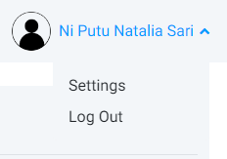

* Halaman Profile, Jika Ingin mengedit Profile Klik tombol Ubah Profile

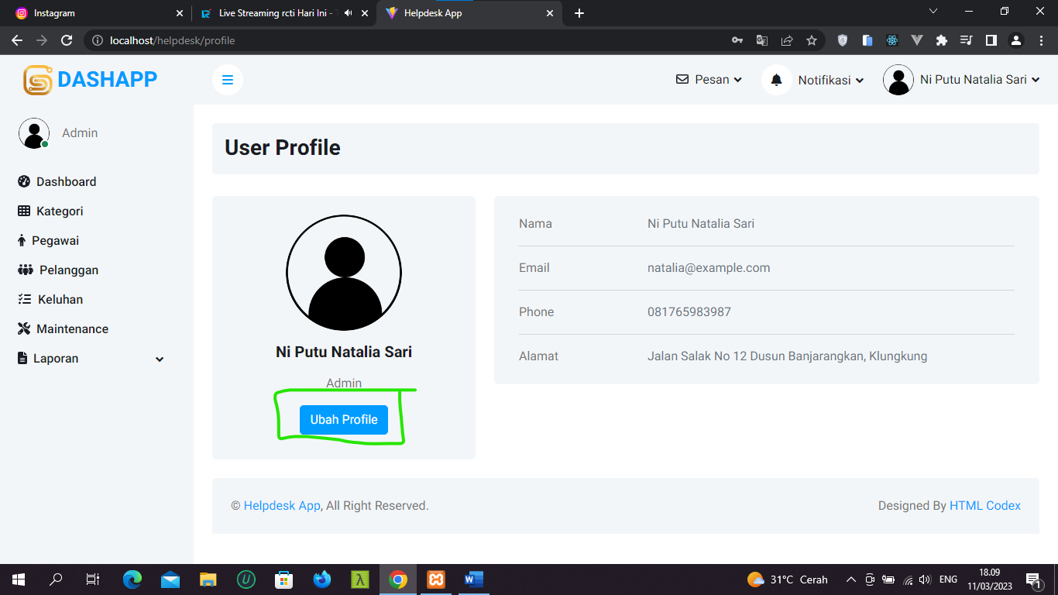

Halaman Edit Profile

Nb: Input field Username & Password boleh tidak disi jika tidak ingin dirubah

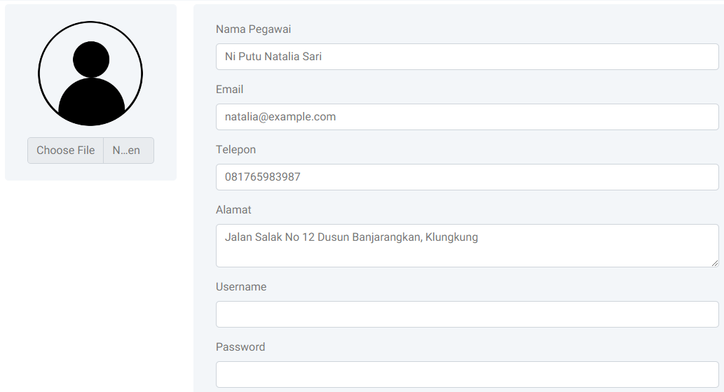

# Halaman Import Pelanggan (untuk hak akses Admin)

* Kunjungi Halaman Pelanggan
* Isikan Format excel sesuai data disistem



Nb: untuk provinsi, kab/kot, kecamatan, dan keluharan harus sama dengan select di sistem



* Klik tombol Import
* Pilih File excel yang sudah diisi
* Klik import excel

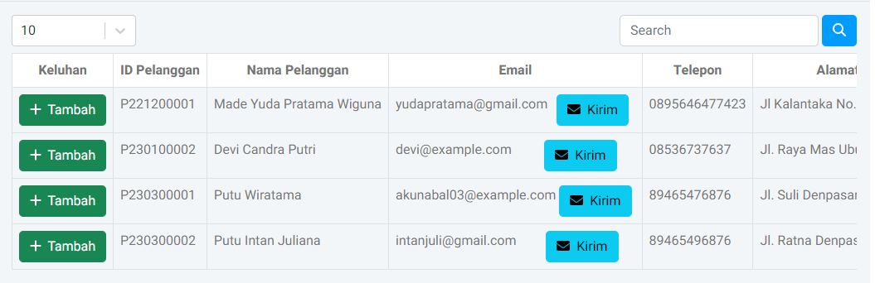

# Halaman Import Keluhan

* Klik menu keluhan, pilih tombol import
* Isikan File Excel Keluhan



Nb :

* Kategori, nama pelanggan, id_pelanggan sesuai data di master kategori dan masterdata pelanggan
* Pegawai Login : Nama Pegawai yang login (untuk penanda keluhan ini diinput oleh pegawai siapa..)
* Klik Import Excel

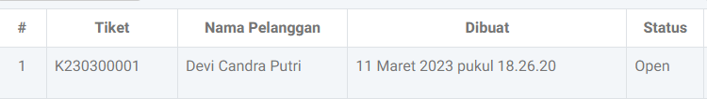

# Histori Email Helpdesk Ke Teknisi

* Klik Menu Maintenance

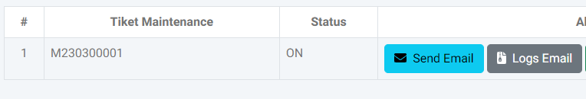

* Ketika Ingin Email klik tombol Send Email

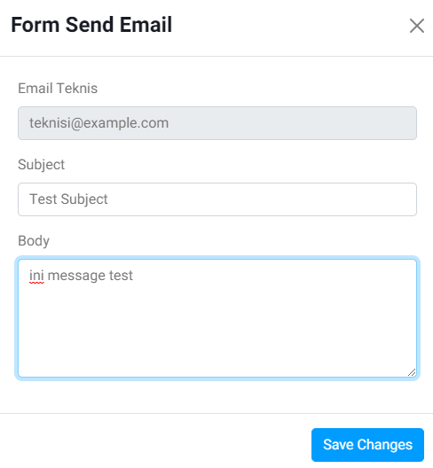

* Untuk History klik tombol Logs Email

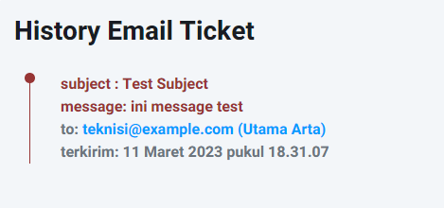

# Perpanjang Expired Date dan Ganti Teknisi (Untuk Admin dan Helpdesk)

* Pilih Menu Maintenance
* Klik tombol Detail

